ВСЕРОССИЙСКАЯ ОЛИМПИАДА ШКОЛЬНИКОВ
ПО МАТЕМАТИКЕ. 2018-2019 уч. г.
ШКОЛЬНЫЙ ЭТАП. 6 КЛАСС
- (7 баллов) Замените звёздочки цифрами так, чтобы равенство стало верным и все девять цифр были различными: *** + ** = 1056.
- (7 баллов) C понедельника по среду гном ест на завтрак манную кашу, с четверга по субботу — рисовую кашу, а в воскресенье делает себе яичницу. По чётным числам месяца гном говорит правду, а по нечётным — неправду. В какие из первых десяти дней августа 2016 года он мог сказать: «Завтра я буду есть на завтрак манную кашу»? Обоснуйте ваш ответ.
Понедельник | Вторник | Среда | Четверг | Пятница | Суббота | Воскресенье
1 | 2 | 3 | 4 | 5 | 6 | 7
8 | 9 | 10

- (7 баллов) На доске написано число 20. За один ход разрешается либо удвоить число, либо стереть его последнюю цифру. Можно ли за несколько ходов получить число 25?
- (7 баллов) Покажите, как разрезать фигуру, изображённую на рисунке, на 5 равных фигур. (Фигуры называются равными, если их можно совместить при наложении. Фигуры можно переворачивать.)
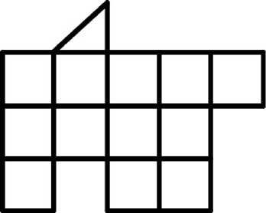

- (7 баллов) У бабушки три внука. Если внук заканчивал первый класс, то бабушка дарила ему одну книгу, если заканчивал второй класс, то бабушка дарила ему две книги, если третий класс, то три книги и т. д. Книги, полученные в подарок за все годы, внуки ставили на одну полку. Сейчас на полке 23 книги. Известно, что один из внуков старше остальных не меньше чем на два года. Какой класс он окончил?
Максимальный балл за все выполненные задания — 35.

